Comprendre les jointures dans Access
17 décembre 2002
Objectifs :
De nombreuses questions ayant été posées sur le forum à propos des jointures (jointure équivalente, jointure externe, jointure interne, jointure gauche,...) et de leur bon usage, il m'a parut bon de faire un petit rappel, ou un petit apprentissage, du fonctionnement interne des requêtes.
Pour avoir une claire compréhension de l'incidence du type de jointure sur une requête, nous allons faire une série d'exercices. Il s'agira de requêtes, simples. À chaque fois, des questions seront posées : quel est le résultat attendu ? Quel est le résultat obtenu ? Et que pouvons-nous en déduire?
Ce cours est téléchargeable ici, dans un fichier au format pdf, zippé.
Table des matières
Données de Base
Rappels Fondamentaux
-=- Les Relations
-=- L'intégrité référentielle
-=- Les jointures
Exercice 1 (Monotable)
Exercice 2 (MultiTable)
Exercice 3 (Sans Relations)
Exercice 4 (Avec Regroupement)
Les Types de Jointures
Exercice 5 (Avec Jointure Externe)
Exercice 6 (Non-Correspondance)
Conclusion
Remarques
Données de base
Afin de faciliter l'apprentissage de chacun, la base servant de référence dans ces exercices est la base fournie par défaut par Microsoft® lors de l'installation d'ACCESS, à savoir Comptoir.mdb.
Rappels fondamentaux :
Les Relations
ACCESS est un logiciel qui fait partie de la famille des SGBDR, c'est-à-dire des systèmes de gestion de bases de données relationnelles. La notion de relations est donc essentielle. Bien qu'il existe plusieurs types de relations, ACCESS ne gère que les relations de un à un, et les relations de un à plusieurs.
Pour créer une relation de un à un, il faut impérativement lier des champs ayant leur propriété "indexé" à "oui-sans doublon".
Pour créer une relation de un à plusieurs, il suffit de lier les champs entre eux.
D'habitude, la relation se fait d'une clé primaire vers une clé étrangère.
La clé primaire est le champ de la table qui sert d'identifiant à un enregistrement. Il s'agit d'un champ indexé sans doublon.
La clé étrangère est le champ de la table qui servira à matérialiser la relation avec la clé primaire. Il doit être de même taille et de même type de données que la clé primaire à laquelle il est lié.
NB : Il est possible de créer une clé primaire multi-champs. Cependant, il n'est pas efficace de l'utiliser dans le cadre d'une relation. Une clé primaire multi-champs sert surtout de règle de gestion pour les enregistrements. Elle empeche d'avoir deux enregistrements ayant les mêmes valeurs dans les champs de la clé primaire. On peut obtenir le même résultat avec un index multi-champs, sans qu'il s'agisse d'une clé primaire.
L'intégrité référentielle
Il convient, lors de la création de la relation, d'appliquer l'intégrité référentielle. L'intégrité référentielle est un mécanisme de vérification qui s'assure que chaque clé étrangère est en correspondance avec sa clé primaire. Non seulement il vérifie l'intégrité des données écrites dans la clé étrangère, mais encore, il maintient cette intégrité en cas de modification ou de suppression de la clé primaire.
En conséquence, lorsque l'intégrité référentielle est appliquée sur une relation, on ne devrait pas trouver, dans la clé étrangère, de données autres que celles de la clé primaire.
dès lors, bien que toutes les données figurant dans la table contenant la clé étrangère soit en relations avec les données de la table contenant la clé primaire, l'inverse n'est pas exact.
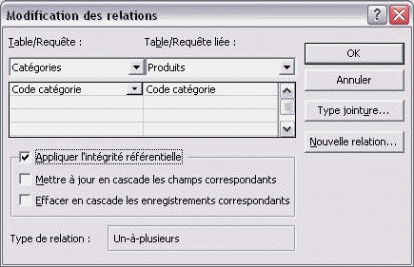
Les Jointures
Sous ACCESS, comme d'ailleurs dans la plupart des SGBDR, il y a plusieurs types de jointures.
Le type de jointure par défaut est la jointure équivalente, qu'on qualifie également de jointure interne.
Il existe cependant deux autres types de jointure, la jointure gauche, et la jointure droite, qu'on qualifie également de jointures externes.
Examinons ensemble quelles en sont les influences à travers une série de requêtes simples.
Exercice numéro un (MonoTable)
Créer une requête basée sur la table client
Afficher le champ [société].
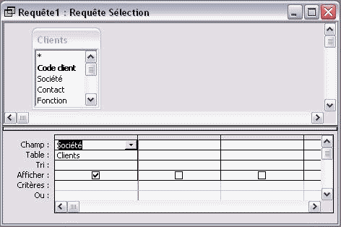
EN SQL ON AURAIT :
SELECT Société FROM Clients;
Quel est le résultat attendu ?
Aucun traitement particulier n'est effectué sur cette requête. Il devrait donc s'agir de l'affichage brut de la liste des champs [société] de la table des clients. Le nombre de lignes du résultat de la requête devrait donc correspondre au nombre de lignes dans la table.
Quel est le résultat obtenu ?
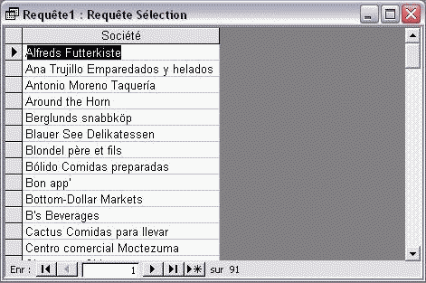
Nous obtenons ici quatre-vingt-onze lignes.
Que pouvons nous en déduire ?
Qu'il y a 91 clients. Pour s'en assurer il suffit de regarder le contenu de la table Clients.
Exercice numéro deux (MultiTable)
Dans la requête précédente ajoutez la table commande. Nous allons maintenant examiner ce qui se passe lorsqu'on met dans une requête des tables qui ne servent à rien pour obtenir le résultat attendu.
Notez au passage la description automatique de la relation existante entre la table des clients et celle des commandes. ACCESS reprend ici l'ensemble des informations définies préalablement dans la fenêtre des relations. Il s'agit d'une relation un à plusieurs, telle que un client peut avoir plusieurs commandes, chaque commande n'ayant qu'un seul client.
Quel est le résultat attendu ?
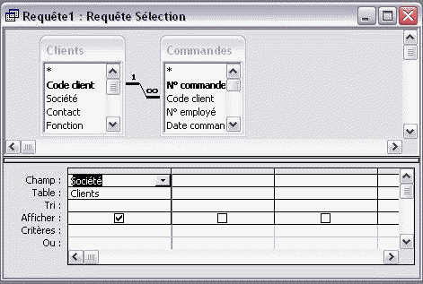
EN SQL ON AURAIT :
SELECT Société FROM Clients INNER JOIN Commandes On Clients.[Code Client] = Commandes.[Code Client];
Puisqu'on continue à n'afficher que le champ [société], on s'attend logiquement à obtenir la liste des sociétés ayant des commandes, soit nos 91 lignes trouvées précédemment.
Quel est le résultat obtenu ?
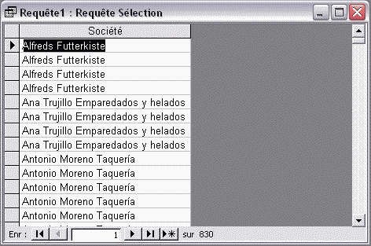
Nous obtenons maintenant 830 lignes.
Que pouvons nous en déduire ?
La réponse qui nous vient à l'esprit immédiatement est : les 91 clients ont effectué 830 commandes.
Cependant, cette affirmation n'est pas obligatoirement exacte. Pourquoi ? Parce que la relation entre les 2 tables est qualifée de jointure équivalente. C'est-à-dire que cette requête travaille uniquement sur l'ensemble des associations possibles entre le champ [code client] de la table des clients et le champ [code client] de la table de commandes. Mais se pourrait-il qu'il y ait des commandes n'ayant pas de clients référencés dans la base ? N'oublions pas la présence de l'intégrité référentielle dans cette relation. Comme nous l'avons vu précédemment, elle permet de s'assurer que pour une clé étrangère il y a toujours une clé primaire qui lui corresponde. On peut donc dire qu'il y a effectivement 830 commandes car nous sommes certains qu'il n'y a que des commandes liées à des clients.
En regardant attentivement le résultat de la requête, nous notons que le nom de la société apparaît à plusieurs reprises. Cela montre le nombre de relations possibles entre le client et la commande. Le nom de la société apparaît autant de fois que cette société a passé des commandes.
Attention ! Notez bien ceci :
Si l'intégrité référentielle n'avait pas été activée sur cette relation, ce nombre de 830 lignes ne pourraient pas signifier autre chose que 830 associations client-commandes. Il serait en effet possible qu'il y ait, dans la table des commandes, des commandes ayant des codes client n'existants pas dans la table des clients.
Exercice numéro trois (Sans Relation)
Admettons que nous cherchions à obtenir à nouveau les quatre-vingt-onze lignes de l'exercice numéro un, il semble que ce soit la relation qui nous empêche d'aboutir. La logique immédiate voudrait qu'on supprime cette relation. Alors supprimons-la et voyons ce qui se passe.
Quel est le résultat attendu ?
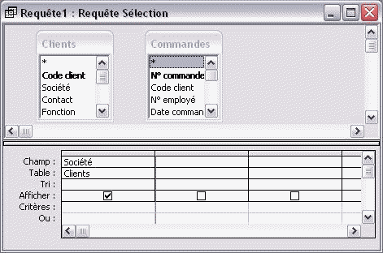
EN SQL ON AURAIT :
SELECT Société FROM Clients, Commandes;
Nous voudrions récupérer les quatre-vingt-onze lignes du départ. En effet, la grille indique que nous n'affichons que le champ [société] de la table des "clients".
Quel est le résultat obtenu ?
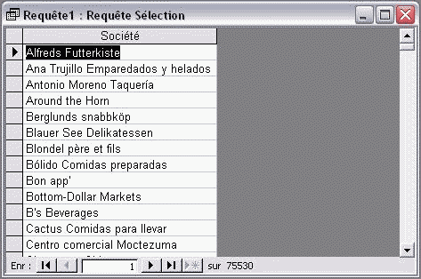
Il y a cette fois 75 530 lignes.
Que pouvons nous en déduire ?
Que, sauf cas exceptionnel, il faudra toujours veiller à ce qu'il y ait des relations entre les différentes sources d'une requête. L'absence de l'une d'entre elles suffirait à réaliser un produit cartésien, c'est-à-dire l'association de chaque enregistrement d'une table à tous les enregistrements de l'autre table.
Ici ACCESS, n'ayant aucune indication des relations qu'il doit faire entre les clients et les commandes, va associer chacun des 91 clients avec les 830 commandes. Nous obtenons ainsi 91 X 830=75 530 lignes.

Cela ne correspond pas aux résultats attendus. Nous allons donc restaurer notre requête dans l'état précédent en supprimant la table commande et en la rajoutant à la requête. Nous nous retrouvons donc ici exactement dans le même état qu'à la fin de l'exercice numéro deux.
Exercice numéro quatre (Regroupement)
Nous n'avons toujours pas réussi à récupérer les quatre-vingt-onze lignes du départ. En observant attentivement le résultat, comme nous l'avons dit précédemment, nous observons que le nom de la société apparaît plusieurs fois. Si nous parvenions à regrouper en une seule ligne toutes les occurrences d'un même nom de société, nous obtiendrions vraisemblablement les quatre-vingt-onze lignes attendues.
Faisons donc un clic sur le bouton sigma de notre barre d'outils. Cela fait apparaître une nouvelle ligne dans la grille. Il s'agit de la ligne opération.
Nous observons que l'opération sélectionnée est l'opération de regroupement.
Quel est le résultat attendu ?
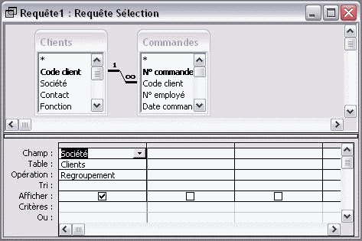
EN SQL ON AURAIT :
SELECT Société FROM Clients INNER JOIN Commandes On Clients.[Code Client] = Commandes.[Code Client] GROUP BY Société;
ACCESS devrait essayer de regrouper toutes les sociétés identiques pour n'en faire qu'une seule ligne, et nous devrions ainsi récupérer nos quatre-vingt-onze lignes du départ.
Quel est le résultat obtenu ?
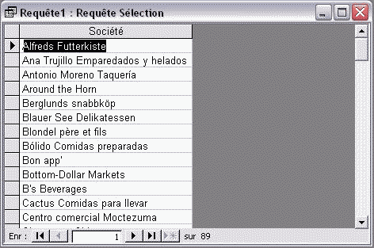
Nous obtenons cette fois seulement 89 lignes.
Que pouvons nous en déduire ?
Premièrement, ayant regroupé sur les noms de société, il n'est pas impossible que nous ayons récupéré en une seule ligne au moins deux sociétés différentes de même nom. Il s'agit donc de s'assurer que chaque client apparaît bien dans sa ligne. Pour cela, rien ne vaut le regroupement sur une valeur unique et facilement identifiable, l'identifiant ou clé primaire
Rajoutons donc dans notre requête le champ code client de la table clients. L'opération est encore une fois l'opération de regroupement. Il s'agit en effet de l'opération par défaut.
Quel est le résultat attendu ?
Cette fois, ACCESS devrait essayer de regrouper les identifiant des clients ainsi que leurs sociétés, de manière à créer des lignes dont l'association code client-société soit unique. Par conséquent, si plusieurs sociétés avaient le même nom, on devrait voir apparaître autant de lignes qu'il y a des clients différents, qu'ils aient ou n'aient pas le même nom de société.
Quel est le résultat obtenu ?
Nous obtenons toujours 89 lignes.
Que pouvons nous en déduire ?
Cette fois nous sommes absolument certains qu'il s'agit bien de 89 clients différents.
Comme nous l'avons décrit à l'exercice numéro deux, le résultat de la jointure permet d'obtenir l'ensemble des associations possibles entre la table des clients et celle des commandes. Nous avons également déterminé avec certitude qu'il ne pouvait pas y avoir de commandes sans client. Cependant il est tout à fait probable qu'il existe des clients n'ayant passé aucune commande. Conscient de cela, et au vu des points examinés précédemment, nous en arrivons à la conclusion logique que nous avons 2 clients n'ayant pas passé de commandes.
Étant donné le résultat que nous avons obtenu à l'heure actuelle, comment faire pour obtenir les quatre-vingt-onze lignes que nous avions au départ ? Le problème est ici le type de jointure qui est une jointure équivalente. Les associations ne sont que les associations permettant de joindre deux champs identiques.
Les Types de jointures
Il existe plusieurs types de jointure sous ACCESS :
- La jointure équivalente
- La jointure gauche
- La jointure droite
Examinons la réaction de chacune d'entre elles.
Imaginons deux tables dans la plus simple expression : quelques champs, pas de clé primaire, pas d'index. Le champ de liaison est un champ de type texte un seul caractère. Traçons une relation du champ de liaison de la table un vers le champ de liaison de la table deux. Nous dirons ainsi que la table de gauche est la table un, et que la table droite est la table deux. En effet, le côté gauche est le point d'origine de la relation, et le côté droit, de son point d'arrivée. (Cette notion de gauche et droite n'a aucun rapport avec la position des tables dans la requête. Où seraient la gauche et la droite si les deux tables étaient l'une sur l'autre ? Tout dépend du tracé de la relation. Le côté gauche de la jointure est le point d'origine de la relation ; le côté droit son point d'arrivée.) Nous obtenons le schéma ci-dessous :
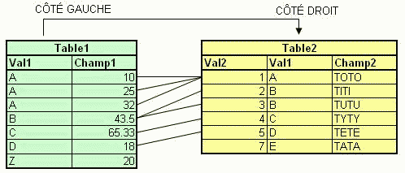
Lorsque la requête va s'exécuter, elle cherchera à travailler sur le tableau résultant de cette relation à savoir l'association de tous les champs équivalents. Cela donnera la table suivante :
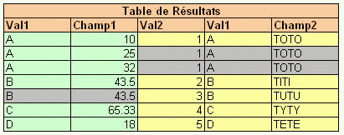
Nous voyons bien que certains points de ces deux tables ne sont pas pris en compte dans la table de résultats. Par exemple comment faire pour qu'apparaissent dans la table de résultats tous les champs de la table un, donc de la table gauche. Il faut changer le type de jointure et la transformer en une jointure gauche. La table résultant d'une requête avec une jointure gauche sera semblable à la table suivante :
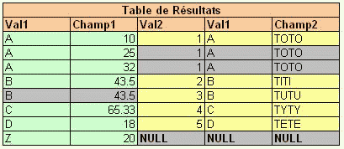
Dans ce type de jointure nous obtenons une jointure équivalente plus tous les enregistrements orphelins (qui n'ont pu être liés) de la table de gauche, associés à des champs NULL.
Qu'en est-il de la jointure droite ? Il s'agit de l'inverse de la jointure gauche. Si la jointure que nous avions mise en oeuvre était une jointure droite la table résultant d'une telle requête serait la suivante :
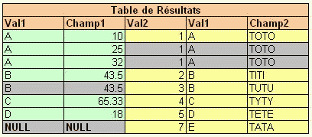
Cette fois, ce sont des champs de la table gauche que nous ne voyons plus. La jointure droite correspond à une jointure équivalente à laquelle on ajoutera tous les champs orphelins de la table droite, liés à des champs NULL.
Exercice numéro cinq (Avec Jointure Externe)
Modifions le type de jointure.
Pour cela, il suffit de faire un double-clic sur la relation. Apprait alors la fenêtre suivante :
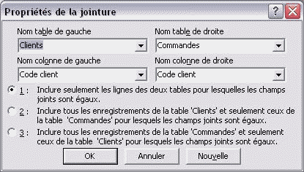
Les 3 points mentionnés sont dans l'ordre de l'exposé ci-dessus :
- 1 = Jointure équivalente;
- 2 = Jointure Gauche;
- 3 = Jointure droite.
Choisissons le point N°2 (la jointure gauche) de manière à pouvoir avoir l'ensemble des clients, avec et sans commandes. Dans la grille d'Access, le résultat sera le suivant :
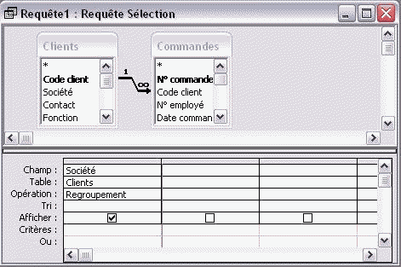
EN SQL ON AURAIT :
SELECT Société FROM Clients LEFT JOIN Commandes On Clients.[Code Client] = Commandes.[Code Client] GROUP BY Société;
Dans notre cas si nous voulons visualiser tous les clients, même ceux n'ayant pas passé de commandes, il faudra prendre la jointure gauche. En effet, la relation ayant été tracée depuis la table clients vers la table commandes, la table clients est la table de gauche. Puisque nous voulons tous les clients, il faudra faire une jointure gauche (Rappel : pour modifier le type de jointure, il suffit de faire un double-clic au milieu de la relation).
Quel est le résultat obtenu ?
Nous obtenons cette fois les quatre-vingt-onze lignes attendues.
Que pouvons nous en déduire ?
Que nous avons fini par récupérer les enregistrements de la table clients qui ne sont pas liés à la table commandes, tout en conservant chaque occurrence des clients ayant des commandes.
Exercice numéro six (non-correspondance)
Maintenant que nous avons réussi à récupérer les 91 clients du départ la question qui se pose est : "peut-on ne récupérer que les clients n'ayant pas passé de commandes ?".
La réponse est oui. Si nous revenons sur le tableau vu dans l'exercice précédent, nous observons qu'il est facile d'identifier les enregistrements dont les jointures ne sont pas équivalentes. Dans notre cas lorsque les enregistrements joints n'ont pas de données équivalentes dans la table de côté commandes, ils sont tous mis à NULL. Si ce sont ces derniers que nous cherchons à récupérer, il suffit de déterminer un critère NULL sur un champ qui ne devrait pas l'être (par exemple la clé externe ou un identifiant, une clé primaire).
Dans notre cas nous allons descendre dans notre requête, le Code Client qui est la clé étrangère de la table commande.
N.B. : remarquez bien quand la circonstance un, les opérations de regroupement ne sont plus nécessaires. En effet, puisque nous ne souhaitons visualiser que les enregistrements sans correspondance, ils seront évidemment uniques.
Quel est le résultat attendu ?
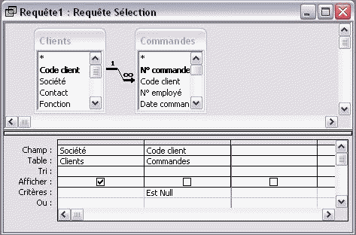
EN SQL ON AURAIT :
SELECT Société FROM Clients LEFT JOIN Commandes On Clients.[Code Client] = Commandes.[Code Client] WHERE Commandes.[Code Client] Is NULL;
Nous devrions obtenir deux lignes contenant le nom de la société.
Quel est le résultat obtenu ?
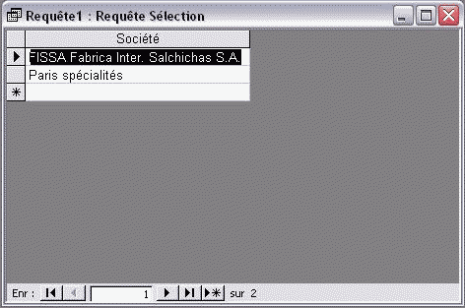
Nous obtenons les 2 lignes clients attendues. Ces dernières correspondents aux deux clients n'ayant pas passé de commandes.
Nous venons de créer une requête de non correspondance.
En conclusion
Cette petite série d'exercices vous aura permis certainement de toucher du doigt la subtilité des types de jointure, et l'importance des relations dans une requête.
En rappel nous dirons :
- Lorsqu'une requête est faite sur une seule table, il faut faire attention aux champs sur lesquels on demande un regroupement;
- Notez que pour identifier un enregistrement il est toujours préférable de faire apparaître la clé primaire;
- Lorsqu'une requête est faite sur plusieurs tables, il faut, sauf cas exceptionnel, veiller à ce que toutes les tables soient liées entre elles. En cas contraire nous aurions un produit cartésien;
- Par défaut les jointures sont équivalentes. Cela signifie que certains enregistrements peuvent "disparaître". Il faut changer le type de jointure pour qu'ils puissent réapparaître;
- Sur ACCESS, les types de jointure sont : équivalente (par défaut), gauche ou droite. On ne peut pas, en une seule requête, récupérer les champs non joints des deux tables.
Remarque
Lorsqu'on change le type de jointure en jointure gauche ou droite, la symbolique dans la grille de la requête change. Il y a maintenant une petite flèche d'un des deux côtés. Si votre requête fait référence à plus d'une table, à partir du premier changement de type de jointure, toutes les tables devant être liées avec des jointures externes, les petites flèches montrant toujours la même direction.
illustrons cela par un exemple :
imaginons un instant que vous souhaitiez obtenir le chiffre d'affaire total par client pour tous les clients. Les tables nécessaires seront :
- clients
- commandes
- détails commandes
Faire une jointure Gauche entre Clients et Commandes, tout en laissant une jointure équivalente entre Commandes et Détails Commandes provoquera systématiquement une erreur dans le type de jointure. En effet, des enregistrements NULL étant vraisemblablement présents du côté de la table Commandes, la liaison vers la table des détails est impossible à schématiser. Il faut donc poursuivre la relation en faisant aussi une jointure gauche entre Commandes et Détails Commandes. Cette fois, il n'y aura plus d'erreur, et les résultats de la requête pourront s'afficher.

